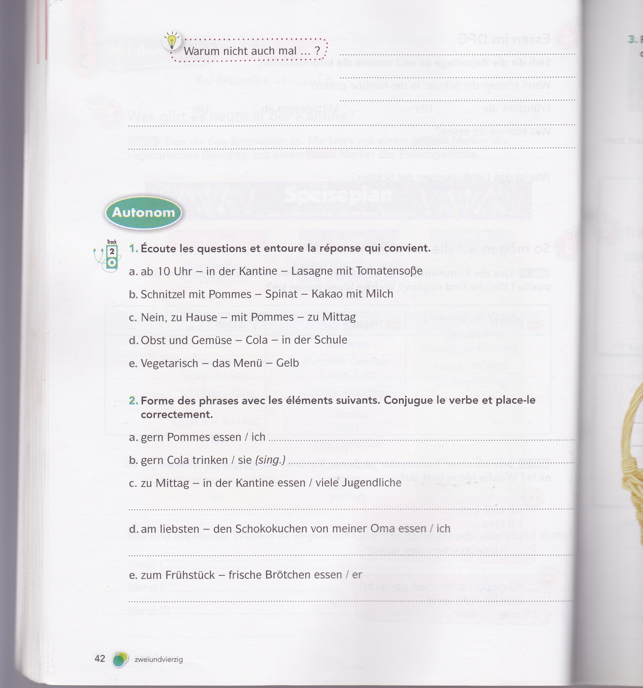 Name : Datum :



**Klassenarbeit N° 3 Etappe 3**

**/20**

**/20**

**/10**



**Descripteur A2 :Je peux comprendre les points essentiels d’enregistrements courts dans lesquels de jeunes allemands parlent de leurs goûts alimentaires.**

1. **Hör dir die Fragen an. Welche Antwort passt ? *(Entoure la réponse qui convient*) /5**
2. **Hör zu ! Was mögen die Jugendlichen, was mögen sie nicht? Kreuze an!**

**CDN°2, 7 /10**

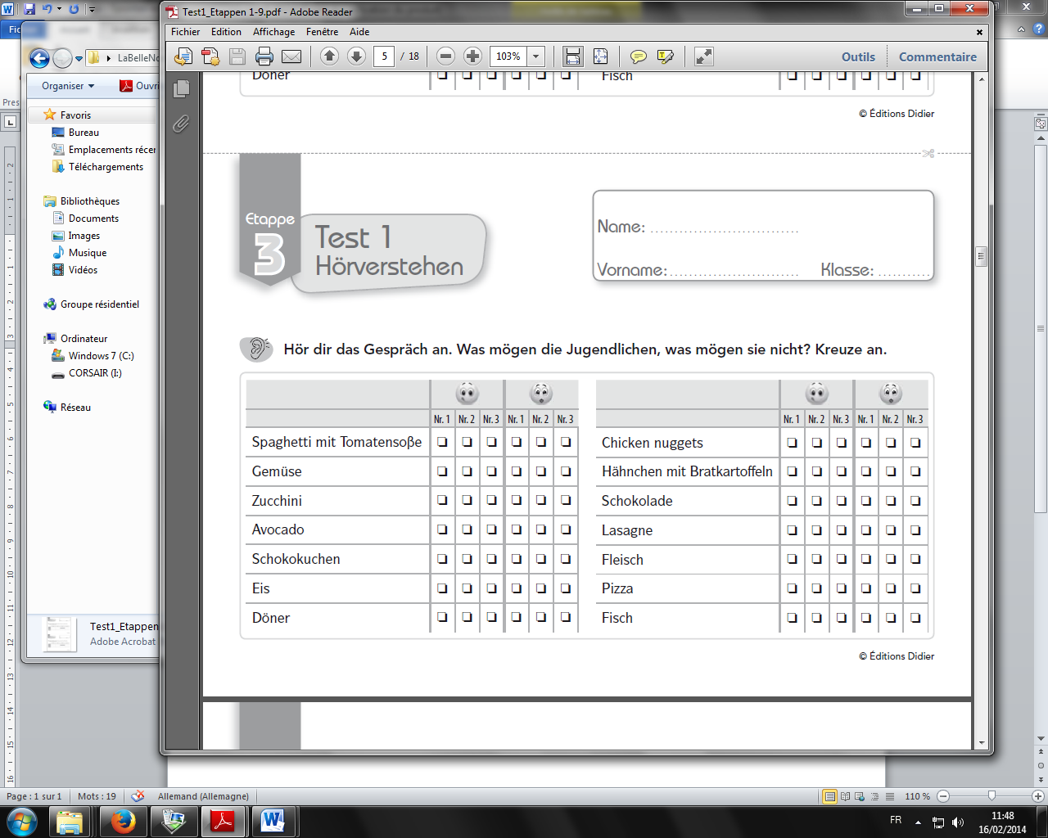

1. **Hör dir den Dialog an. Was sagen die Jugendlichen über die Kantine? /5**

**Kreuze die richtigen Aussagen an! CDN°2, 8**

|  |  |  |
| --- | --- | --- |
|  | **RICHTIG** | **FALSCH** |
| a. Lukas und Melanie sprechen über das Essen im Restaurant. |  |  |
| b. Lukas mag keinen Fisch. |  |  |
| c. Melanie mag Fleisch. |  |  |
| d. Das Menü II ist vegetarisch. |  |  |
| e. Lukas mag das Menü II nicht. |  |  |

**Descripteur A2 ** Je suis capable de repérer ce qu’une personne aime ou non

manger dans un texte relativement simple.

Lies den Text und beantworte die Fragen dazu! **/10**

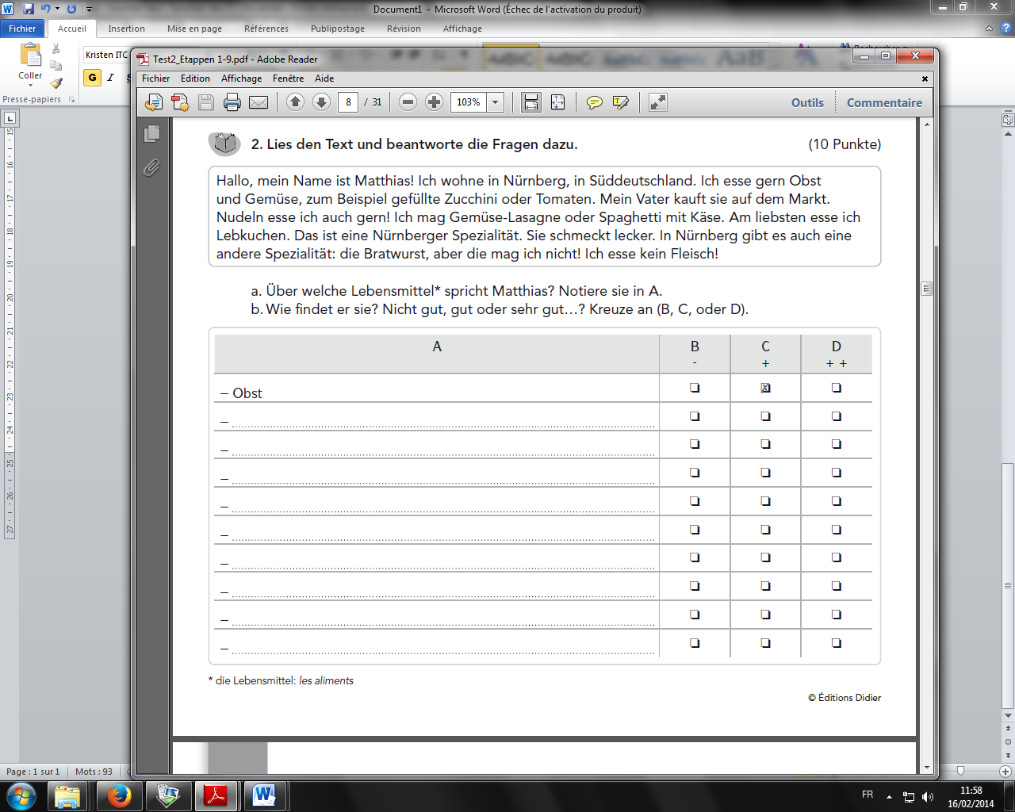

1. De quels aliments Matthias parle-t-il ? Note-les dans la colonne « A »
2. Comment les trouve-t-il ? Il ne les aime pas ( « B »), il les aime bien(« C ») , il les adore (« D »)



**Descripteur A2** : Je suis capable de rédiger un texte simple sur mes habitudes alimentaires.

**/20**

Tâche : Du schreibst einen Text

Was isst und trinkst du gern? Was ist dein Lieblingsessen? Isst du gern Fleisch oder isst du lieber vegetarisch? Was isst du zum Frühstück? ( Zum Frühstück esse ich ….) Isst du in der Woche in der Kantine oder zu Hause? Wie viele Menüs gibt es ? ( mit / ohne Fleisch? ) Gibt es auch eine Salatbox? Wie findest du das Essen zu Hause/in der Kantine? Hast du neue Ideen?

|  |  |  |  |  |
| --- | --- | --- | --- | --- |
| Grille d’évaluation | **4 points (A2)** | **3 points (A2)** | **2 points (A1+)** | **1 point (A1)** |
| **Impression générale :**  clarté, lisibilité, cohérence |  |  |  |  |
| **Contenu :** réalisation de la tâche |  |  |  |  |
| **Structures** :  place du verbe, mots de liaison : und, aber, denn ; utilisation de finden ; utilisation des adverbes de fréquence, CC |  |  |  |  |
| **Lexique :** Vocabulaire de la nourriture, collège/maison.. |  |  |  |  |
| **Correction linguistique :**  conjugaison du verbe, datif  majuscules, orthographe |  |  |  |  |

|  |  |  |  |  |
| --- | --- | --- | --- | --- |
|  | **4 points (A2)** | **3 points (A2)** | **2 points (A1+)** | **1 point (A1)** |
| **Impression générale :**  clarté, lisibilité, cohérence | La production est claire, le texte est logique, la lecture est facile | Production assez fluide et claire. La lecture est presque fluide. | La production manque de clarté ; certains passages doivent être relus pour être compris. | Phrases décousues. Certains passages restent obscurs malgré la relecture. |
| **Contenu :**  réalisation de la tâche ; respect de la forme ; | Tous les points sont traités de manière précise. | L’essentiel des points est traité de manière précise. | L’un ou l’autre critère fait défaut. Tous les points ne sont pas traités de façon complète. | Les consignes ne sont pas respectées ou mal comprises. Seuls quelques rares aspects de la tâche sont évoqués. |
| **Structures :**  - place du verbe  -place des CC  utilisation de  und , auch  utilisation de finden | Sait écrire des phrases en respectant l’ordre des mots. Utilise les connecteurs vus en classe. Utilise des adverbes et/ou des CC | Sait globalement écrire des phrases en respectant l’ordre des mots. Utilise les connecteurs vus en classe. Utilise des adverbes et/ou des CC | Ne réussit pas tjrs à écrire des phrases en respectant l’ordre des mots. N’utilise pas ou pratiquement pas les connecteurs vus en classe, peu ou pas d’adverbes ou CC | Absence de connecteurs. Ne sait pas écrire des phrases en respectant l’ordre des mots. N’emploie pas d’adverbes ou CC |
| **Lexique :**  Vocabulaire de la nourriture | Possède un vocabulaire varié pour réaliser la tâche. | Vocabulaire plus limité mais adapté à la tâche et qui permet de s’exprimer sur le sujet sans entrave. | Possède un vocabulaire restreint, parfois imprécis et inadapté. | Lexique insuffisant pour réaliser l’ensemble de la tâche. Recours à des mots français. |
| **Correction linguistique :**  conjugaison du verbe,  prépostions : am, um, von..bis  majuscules  orthographe | Conjugue correctement. Utilise correctement les prépositions. Sait orthographier les mots le plus souvent correctement et pense aux majuscules. | Conjugue le plus souvent correctement. Utilise souvent correctement les prépositions. Orthographe assez correcte. Majuscules la plupart du temps. | Fautes d’orthographes fréquentes. Des erreurs grammaticales plus fréquentes et qui peuvent entraver la compréhension | De nombreuses fautes d’orthographe. Erreurs grammaticales nombreuses et récurrentes qui gênent fortement la compréhension. |



**Tâche**: Sein Haustier vorstellen

**Niveau visé**: A2

**Descripteur**: Je peux décrire, en termes simples et de manière non articulée, mon animal domestique.

|  |  |  |  |
| --- | --- | --- | --- |
| Critères | 2 points | 1 point | 0 point |
| Attitude  Présence  Phonologie | Parle suffisamment fort et regarde son auditoire.  Prosodie et phonologie globalement maîtrisées  Est sérieux. | Ne parle pas assez fort, ne regarde pas toujours son auditoire  Prononciation pas toujours claire. | Propos souvent inaudible.  Prononciation qui entrave la compréhension.  Pas constamment sérieux. |
| Respect de la tâche   nom / âge de l’animal   description physique   adjectifs   nourriture   activités   lieu où il vit **x 5** | Tous les points sont abordés entièrement. | Une partie seulement de la tâche évoquée. | Seuls un ou deux éléments sont évoqués. |
| Fluidité | Très peu d’hésitations | Quelques hésitations pas trop longues. | Des pauses longues avec rupture du fil de l’expression orale. |
| Grammaire :  Conjugaison  **x 1,5** | Conjugaison correcte (notamment des verbes irréguliers) / emploi de l’accusatif  quelques erreurs possibles | Des erreurs de conjugaison et d’article / d’accusatif | Bcp d’erreurs qui entravent la compréhension. |
| Vocabulaire  **x 1,5** | Réinvestis le vocabulaire du chapitre de manière approfondie | Contrôle limité du vocabulaire | La connaissance du vocabulaire est à ce pont lacunaire que la tâche ne peut être traitée |